**开标****流程常见问题—招标代理**

**1.1、分别登录三个系统**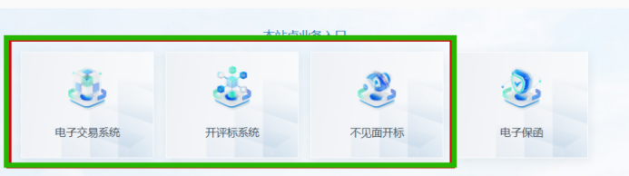

1.1.1、电子交易系统-招标代理（需要查询保证金）

1.1.2、开评标系统-管理员（线下解密，文件的导入和参数的抽取）

1.1.3、不见面大厅-代理登录（在线单位解密和公布参数等）

**1.2、等待开标时间**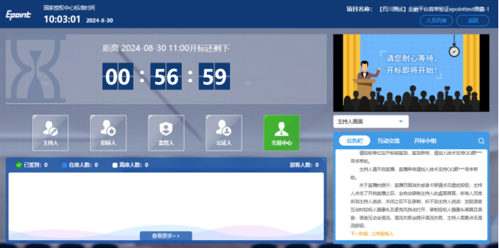

在这个过程中可以在开评标系统中2/3步的文件和控制价文件先导入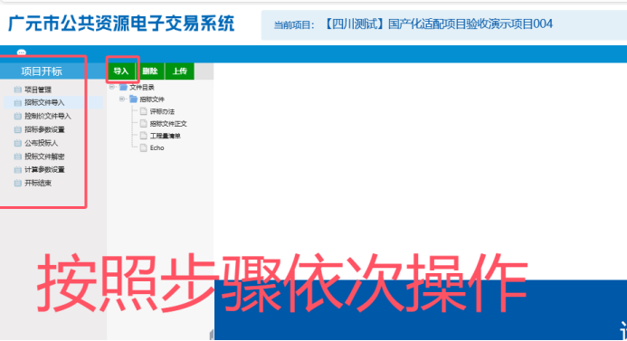

**1.3、开标时间已到**

电子交易系统会员端——保证金信息查询——右上角已开标——保证金明细查询——查询——打印（整点查询存在信息不完整情况，公布投标人也会出现异常，再次查询问题解决）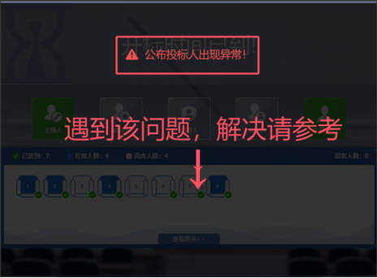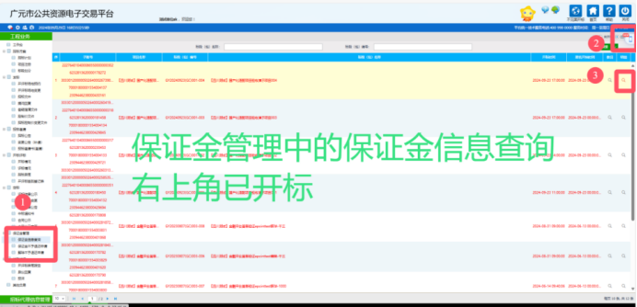

**1.4、公布投标人**

开评标系统/不见面大厅同时公布（线上线下都有解密的）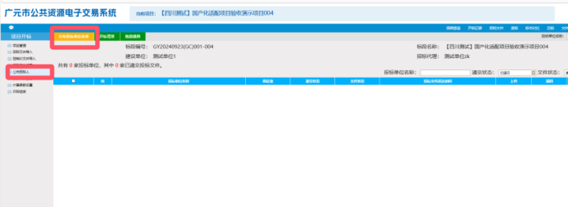

**1.5、确认保证金**

投标人和保证金是否匹配（系统会将不能匹配的进行标红处理，具体处理请开标代理与监督、业主确认）

**1.6、解密阶段**

不见面点下一步投标人在线自动解密；

线下解密点投标文件解密，插锁手动输入密码解密

公路项目——经济标解密时间未在不见面大厅作时间限制，请确认全部解密后再点下一步文件。

**1.7、文件导入**

解密完成后，开评标系统投标文件解密左上有个批量文件导入，直接导入；不见面大厅的下一步文件导入如果有线下解密的必须等半个小时后点批量导入即可，如果没有线下的直接点导入

**1.8、唱标**

抽取参数-公布参数-留异议时间

**1.9、开标结束**

开评标系统和不见面大厅都点击开标结束按钮就行，开评标系统不点签章

**2.0 找不到导入招标文件和控制价文件**

**登录开评标系统，在左侧找到招标文件后点击导入即可**

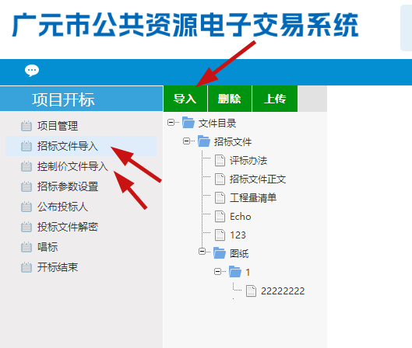

**2.1 点击公布投标人失败**

**请先行确认保证金明细查询是否完成，只有保证金查询完成才能公布投标单位信息**

打开电子交易平台——保证金信息查询——右上角已开标——保证金明细查询——查询——打印（整点查询存在信息不完整情况，公布投标人也会出现异常，再次查询问题解决）

如果查询保证金提示查询失败，则表示保证金网络出现问题，请及时联系现场工作人员确认。

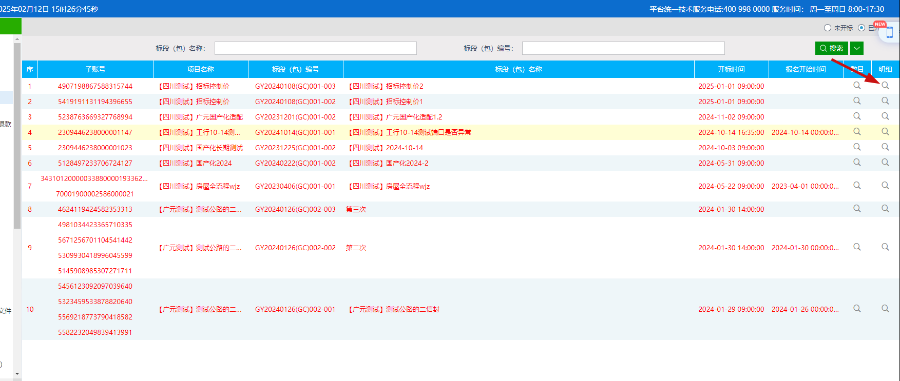

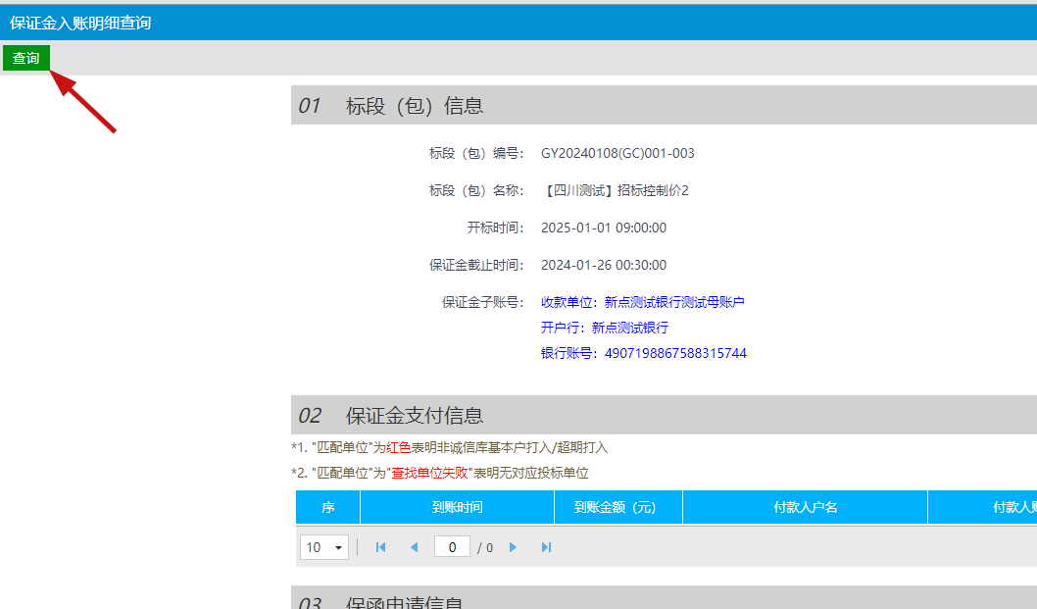

**2.2 保证金问题**

①、保证金查询后系统自动标红，表示该投标单位基本户账号信息与该单位入账账号信息比对不一致

②、递交的保函，但是系统显示未缴纳，让投标单位提供对应标段明文保函，确认缴纳情况。可能存在的原因包括缴纳标段错误、保证金账号错误已被退回等。

**2.3 文件导入问题**

① 多线程和单线程，选择默认多线程即可

② 导入失败，先检查是否存在单位未解密，先退回未解密单位的投标文件后再点导入

（具体方法：在公布投标人模块中，选择该单位点击后面的退回按钮即可，退回需输入理由）

③ 不见面大厅提示文件导入失败，先进开评标系统文件导入，然后再不见面去点导入和唱标

**2.4 不知道参数如何填写**

①、水利中的85%和95%

指最高限价和投标单位平均值，因为该范本的最高限价85%是固定值，95%的平均值是根据业主代理自行确认的数值，所以参数填写的是平均值95%的值

②、计算平均值

分为前三和全部（系统自动去除第一名和最后一名，不需要手动去除，否则会少两家单位的计算结果）

③、投标报价中的k1，k2，k3值

在招标文件中找到已经公示的k2/3值的范围，先确定k2/3值的组数，在手动输入每组k2/3的值，然后抽取两次

